

れいはいはさいこうのしゅくふく

まいにち

れいはい

わたしを　あいしてくださる　かみさまに

さいこうの　えいこうを　ささげましょう

５つの　くんれん　－

ミッションホームと　でんどうがっしゅく

いのり　　　　　　　　　　　　　　　　　　　　　　　　　　　　　　　　　　　　　　　　　　しかいしゃ

しとしんじょう　　　　　　　　　　　　　　　　　　　　　　　　　　　　　　　　　　　　　　みんなで

さんび　　　　　　　　　　　　　　　　　さんびか93ばん（イエスはわがいのち）イエスさまとかくにっき(2019ねんこどもさんび)

せいしょ　　　　　　　　　　　　　　　　　　　　　　　　　　　　　　　　　　　しと18:24～28

**18:24～28**さて、アレキサンドリヤのまれで、なアポロというユダヤがエペソにた。はにじていた。このは、ののえをけ、にえて、イエスのことをにり、またえていたが、ただヨハネのバプテスマしからなかった。はでにしめた。それをいていたプリスキラとアクラは、をきれて、のをもっとににした。(24～26)

みことば　　　　　５つの　くんれん　－　ミッションホームと　でんどうがっしゅく　　　　　しかいしゃ

イエスをキリストとして**じれば**、たちのは**に**わります。、、び、、すべてのことがのためのことにわるのです。のがそうでした。

ヤソン、プリスキラとアクラ、ルデヤのようなは、のをとしました。

たちにをして、いりできるようにしたのです。らはどもの

レムナントをんでをえました。いてたはをけることに

いました。イエス・キリストにえば、どんなもにするくべきことが

きます。

は**いま**、ののをいて、をかそうと**いておられます**。

いのり　　　　　　　　　　　　　　　　　　　　　　　　　　　　　　　　　いっしょに　おおきなこえで

いのりましょう

ちちなる　かみさま、ありがとうございます！わたしが　ねて　たべて　べんきょうして　あそぶ

すべての　ことが　でんどうに　もちいられますように。わたしの　こころを　かえてください。

　いきておられる　イエス・キリストの　おなまえによって　おいのりします。アーメン

しゅのいのり　　　　　　　　　　　　　　　　　いっしょに　しゅのいのりを　いのって　れいはいを　おえましょう

フォーラム　　　　　　　　　　　　　　　　　　きょうの　みことばを　きいて　パパとママと　はなしを　しましょう

　　　　　　　　　　　　　　　　　　　　　28日　　　　 29日　　　　30日　　　　31日

　まいにち

　　　　　　　　　　　　　　　　　　　　　　　　　　　チェックしよう　　げつよう　　　かよう　　　すいよう　　もくよう

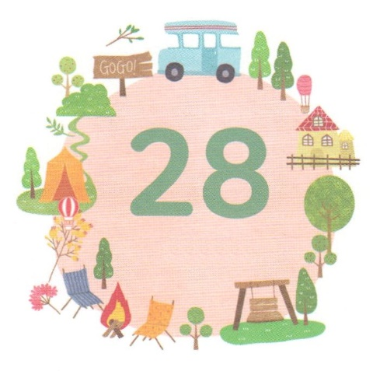

みことば　あんしょう

あま～い

１３３

１３３とは、みことばを　１にち　３かい　３かいずつ　よめば

　　　　　　いっしゅうかんに　おぼえることが　できるという　いみです。

あまくて　ふしぎな　かみさまの　みことばを　まいにち　よみましょう。

よく　みえる　ところに　はっておいて　いっしゅうかん

くりかえし　よんで　みことばを　おぼえましょう

**かれは　かいどうで**

**だいたんに　はなしはじめた。**

**それを　きいていた**

**プリスキラと　アクラは、**

**かれを　まねきいれて、**

**かみのみちを**

**もっと　せいかくに**

**かれに　せつめいした。**

しと1８しょう26せつの　みことば

げつようび

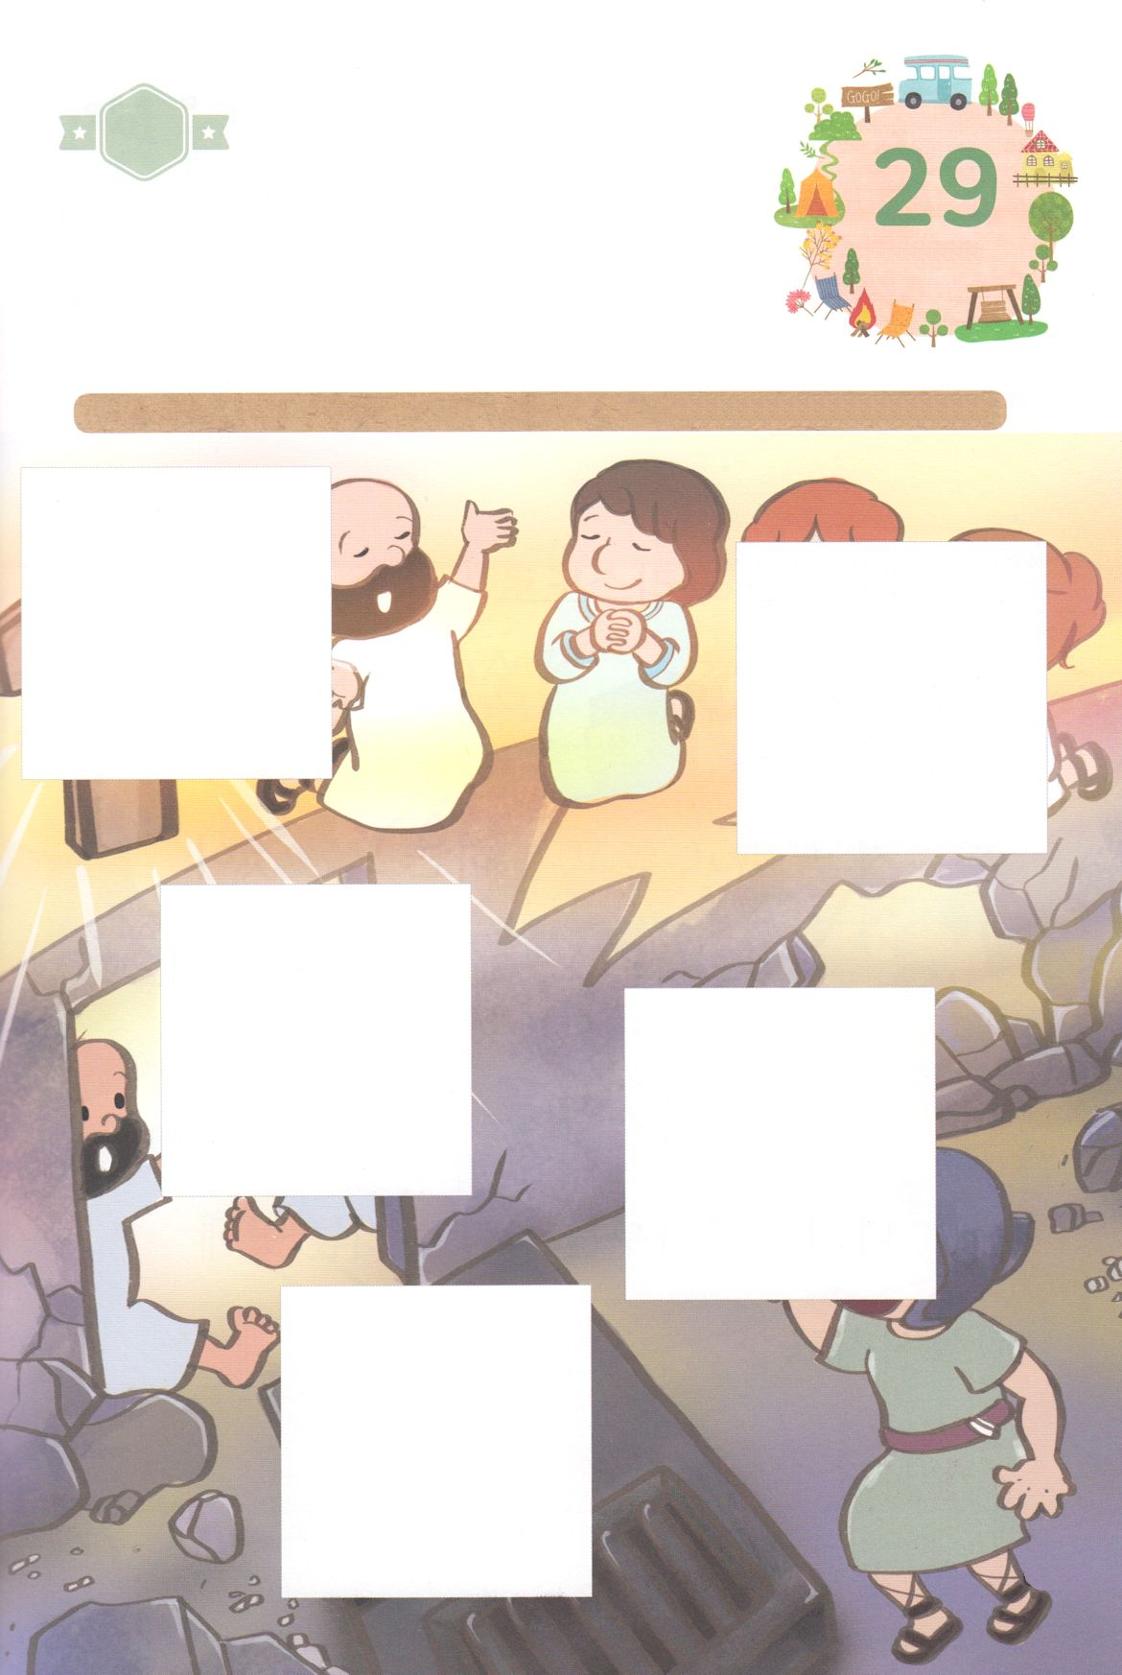

きりはりしよう

きって　はりましょう

パウロが　とじこめられていた　ろうやの　とびらが　じしんによって

ひらいて　しゅうじんたちが　みんな　にげそうになる　じけんが　おきました。

ろうやを　みはっていた　かんしゅは　ぜつぼうして　しのうと　しました。

そのとき　パウロが　つたえる　ふくいんを　きいて　いきる　りゆうと

じんせいの　かいとうを　しりました。　そして　かぞく　ぜんいんが

ふくいんを　きいて　すくわれて　ミッションホームの　こたえを　あじわう

ように　なりました。　その　すがたを　かいている　えの　あいている　ぶぶんに

つぎの　ページから　きりぬいて　はりましょう。

ちょき　ちょき

はるところ

はるところ

はるところ

はるところ

はるところ

　じゅんびする　もの：　はさみ　のり　つぎのページ

かようび

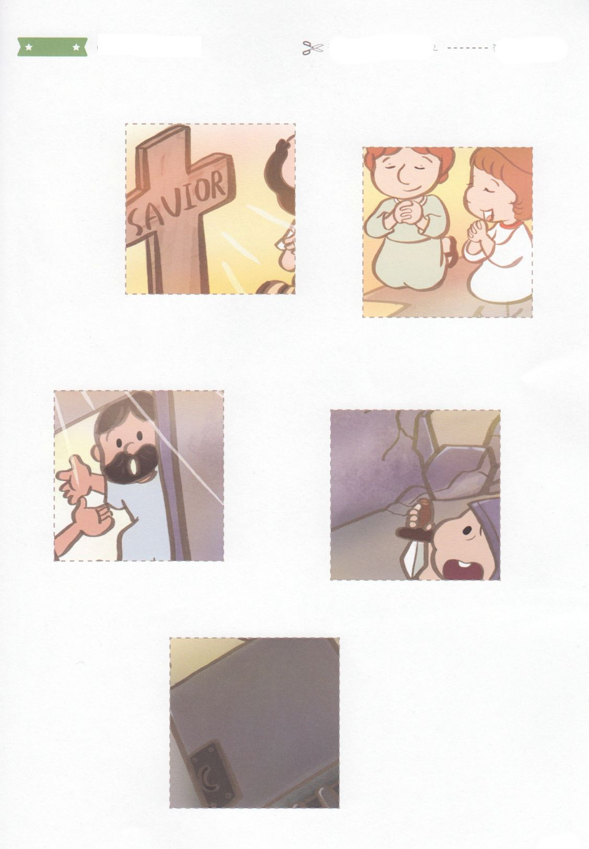

ふろく　　　　　　　　　　　　　　　　　　　　　　　　　　はさみで　きりましょう



かくしんさがし

イエスさまを　キリストとして　しんじれば 、

わたしたちの　せいかつ は

かんぜんに　かわります。

すいみん、しょくじ、あそび、しごと、すべてのことが

ふくいんの　ための　ことに　かわるのです。

かみさま は　いま、

わたしの　まいにちの　せいかつを　もちいて、

ひとを　いかそう と

はたらいて おられます。

しんじれば　せいかつ　かんぜんに　ふくいんの　ための

かみさま　いま　いかそう　はたらいて

はーい！

わたしです！

かくしんの　ないようを　こころに　きざみましょう

きょうも　パパとママと　いっしょに　れいはいしましょう。

きょうの　みことばで　じゅうような　たんごを　もういちど

かんがえてみましょう。

したの　あいている　ところに　あう　ことばを　いれましょう。

すいようび

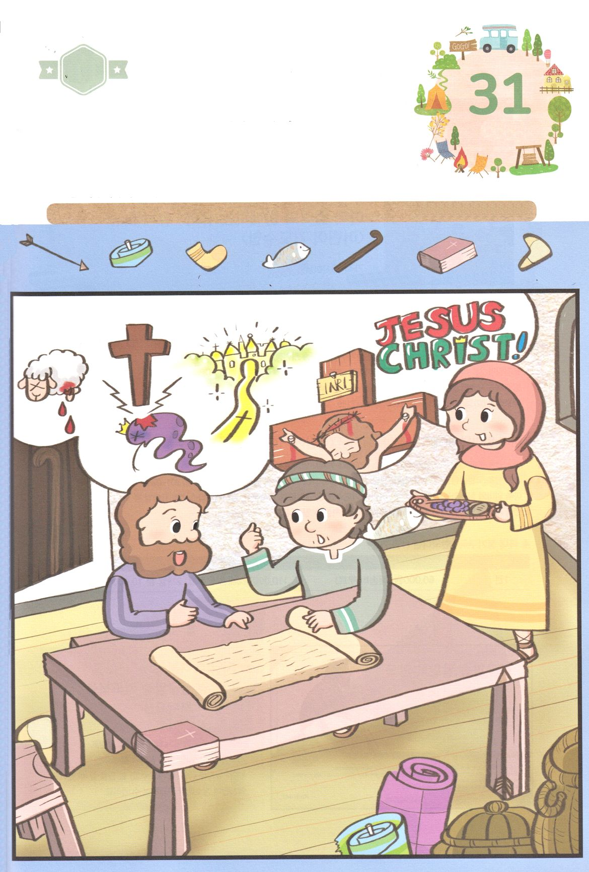

さがして　いろをぬろう

どこ？

かくれている　えを　みつけたり　きれいに　いろを

ぬったり　しましょう

　　アポロが　プリスキラと　アクラ　ふうふに　あって　イエス・キリストの

　　ふくいんを　もっと　せいかくに　しるように　なりました。　わたしたちも

　　かみさまが　おくってくださった　でんどうしゃとの　であいを　とおして

　　ねっしんに　まなんで　せいちょうした　アポロのように　れいてきな　リーダー

　　として　そだちましょう。　したの　えに　かくれている　えを　７つ　みつけましょう。

　　　　　　　　　　　　　　　　　　　　　　　　　　　　かくれている　え│７つ

　　　や　　　　　こま　　　　くつした　　　さかな　　　つえ　　　　　　せいしょ　　ブーメラン

もくようび